
数字图像处理
课程报告
学 院： | 数据科学学院
班 级： | 23人工智能（本）
学 号： | 202314109
姓 名： | 方昕哲
项目名称： | 面向人脸属性分析的数字图像处理流程研究
指导教师： | 陈鑫强
时 间： | 2025年12月
目 录
0 引言 2
1 任务描述与系统框架 2
1.1 研究背景与意义 2
1.2研究内容与主要贡献 3
1.3论文结构安排 4
2 数据集与预处理 4
2.1 数据准备与人脸对齐 4
2.2 灰度化处理 5
2.3空域滤波与图像增强 5
2.4直方图均衡与对比度增强 5
2.5图像分割与形态学处理 5
2.6 特征提取 5
2.7属性分类与预测 5
3 轻量级CNN模型 5
3.1 模型结构 5
3.2 模型训练 5
4 实验结果与分析 6
4.1实验设置 6
4.2属性识别结果 6
5. 结论与展望 6

摘要
随着计算机视觉技术的发展，人脸属性分析已成为人脸识别与智能感知领域的重要研究方向。人脸图像在实际应用中常受到光照变化、姿态差异以及噪声干扰等因素的影响，直接对后续特征提取与识别性能造成不利影响。因此，构建一套系统、有效的数字图像处理流程，对于提升人脸属性分析的准确性与鲁棒性具有重要意义。本文围绕人脸属性分析任务，设计并实现了一条完整的数字图像处理流程。首先，对原始人脸图像进行人脸区域定位与几何对齐，并完成灰度化及几何增强等预处理操作，以提高图像的一致性。随后，采用多种空域滤波与图像锐化方法对人脸图像进行增强，并结合直方图均衡与自适应直方图均衡技术改善图像对比度。在此基础上，利用 Otsu 自动阈值法和形态学处理实现人脸区域的有效分割。进一步从分割后的人脸图像中提取多种特征，包括基于形状、边缘和纹理的传统特征，以及基于深度学习的高维特征表示。为验证所构建图像处理流程的有效性，本文引入轻量级卷积神经网络对人脸属性进行预测实验，并对性别与是否佩戴眼镜等属性进行了测试。实验结果表明，经过完整图像处理流程后的人脸图像在属性识别任务中表现出更高的识别准确率和更稳定的性能。研究结果说明，将传统数字图像处理方法与深度学习模型相结合，能够有效提升人脸属性分析系统的整体性能。
关键词: 数字图像处理；人脸属性分析；图像增强；特征提取；卷积神经网络

Abstract
With the rapid advancement of computer vision, facial attribute analysis has emerged as a key area of research in face recognition and intelligent perception. However, real-world facial images are often affected by challenges such as changes in lighting, variations in pose, and noise, all of which can significantly hinder the accuracy of feature extraction and recognition. To address these issues, building a well-structured and effective digital image processing pipeline is crucial for improving both the accuracy and reliability of facial attribute analysis. This paper presents the design and implementation of a comprehensive image processing pipeline tailored for facial attribute analysis. The process begins with detecting and aligning the face region in raw images, followed by preprocessing steps like converting to grayscale and applying geometric transformations to ensure consistency across images. Next, various spatial-domain filters and sharpening techniques are used to enhance image quality, while contrast is boosted through a combination of histogram equalization and adaptive histogram equalization. Based on this enhanced image data, facial regions are segmented effectively using the Otsu thresholding method and morphological operations. A wide range of features are then extracted—ranging from traditional shape, edge, and texture-based descriptors to high-dimensional features obtained from deep learning models.To evaluate the pipeline’s effectiveness, a lightweight convolutional neural network is used to predict facial attributes, focusing on traits such as gender and whether or not glasses are worn. The experimental results show that images processed through the pipeline achieve better accuracy and more consistent performance in attribute recognition tasks. These findings suggest that combining traditional image processing techniques with deep learning can significantly enhance the capabilities of facial attribute analysis systems.
Keywords: Digital image processing; Facial attribute analysis; Image enhancement; Feature extraction; Convolutional neural network

0 引言
人脸属性分析（Facial Attribute Analysis）是计算机视觉领域的重要研究方向之一，其目标是从人脸图像中自动识别性别、年龄、是否佩戴眼镜等语义属性信息。该技术在身份认证、智能监控、人机交互以及多媒体检索等应用场景中具有广泛的实际价值。近年来，随着深度学习方法的快速发展，基于卷积神经网络的人脸属性识别在多个公开数据集上取得了显著性能提升。然而，在真实应用环境中，人脸图像往往受到光照变化、姿态差异、遮挡以及噪声干扰等因素的影响，这些因素会直接降低模型的泛化能力与预测稳定性。因此，如何通过有效的图像预处理与增强手段提升输入图像质量，仍然是人脸属性分析中亟需解决的问题之一。大规模公开数据集的出现为人脸属性分析研究提供了重要支撑。其中，CelebFaces Attributes Dataset（CelebA）由于其规模大、属性标注丰富，被广泛用于属性识别方法的评估与对比研究。与此同时，大量研究工作表明，尽管深度模型具备较强的特征学习能力，但其性能在很大程度上仍依赖于输入图像的质量与一致性。针对这一问题，一些研究尝试通过多任务学习或端到端模型将人脸检测、关键点定位与属性分类进行联合优化，以减少对显式预处理步骤的依赖。然而，这类方法通常结构复杂、参数规模较大，在复杂光照或姿态条件下仍存在性能波动。
另一方面，已有研究也指出 CelebA 等数据集中部分属性标签存在一致性不足的问题，这进一步放大了图像质量差异对模型训练的负面影响。在此背景下，传统数字图像处理方法，如滤波、对比度增强、阈值分割与形态学处理等，因其可解释性强、实现成本低，仍然在改善图像质量和稳定模型输入方面发挥着重要作用。同时，局部二值模式（LBP）、方向梯度直方图（HOG）等经典特征在纹理和结构描述方面依然具有一定优势，可作为深度特征的有效补充。此外，人脸对齐与几何归一化技术在经典系统（如 DeepFace）中的成功应用也进一步验证了预处理步骤在人脸分析任务中的重要性。
基于上述分析，本文从数字图像处理的角度出发，构建了一条完整的人脸图像处理流程，系统整合人脸区域定位与几何对齐、灰度化、图像增强、区域分割以及多层次特征提取等关键步骤。在此基础上，引入轻量级卷积神经网络对人脸属性进行预测，以验证所构建图像处理流程对属性识别性能的实际提升效果。本文的研究重点不在于设计复杂的深度模型，而在于通过系统化的图像处理流程改善输入数据质量，从而提升整体人脸属性分析系统的鲁棒性与稳定性。

1 任务描述与系统框架

1.1 研究背景与意义
人脸属性分析旨在从图像中识别特定的人脸语义属性，如性别、年龄、是否佩戴眼镜等，这类属性信息在身份认证、智能监控、人机交互等实际场景中具有广泛的应用价值。随着深度学习技术的快速发展，基于卷积神经网络（CNN）的方法已成为人脸属性识别研究的主流方向，并在多个公开数据集上取得了显著性能提升。当前的一般属性分析流程包括预处理、特征提取与属性分类三个阶段，其中预处理的质量对最终识别效果起着关键作用。作为人脸属性研究的重要数据资源之一，CelebFaces Attributes Dataset（CelebA）包含超过 20 万张带有40个属性标注的人脸图像，并具有姿态、表情、光照等多个维度的复杂变化，为人脸属性识别方法的研究与评估提供了标准化的平台。这种大规模、标注丰富的数据集推动了深度属性分析方法的研究并广泛用于性能比较与算法改进验证。
数字图像处理在人脸分析任务中起到了至关重要的作用。作为属性分析系统的前端模块，图像处理技术用于对原始人脸图像进行去噪、增强、对齐和背景抑制等操作，以改善输入数据的质量和一致性。预处理阶段通常包括人脸检测与几何对齐、灰度化、滤波、对比度增强等步骤，通过纠正姿态差异、提高图像对比度和抑制噪声，可以为后续的特征提取与分类模型提供更加稳定的输入，提高整体系统的性能7。此外，数字图像处理在传统特征提取中也具有重要意义，例如局部二值模式（LBP）和方向梯度直方图（HOG）等方法能够提取纹理和结构上的关键信息，这些手工特征至今仍在深度学习方法中作为辅助或对比基线发挥作用 [4]。因此，将传统图像处理与现代学习模型结合起来构建系统化的图像处理管道，对于提升属性分析系统的鲁棒性和泛化能力具有实用价值。
尽管基于深度学习的人脸属性分析方法在准确率和泛化性能上取得了显著进展，但在面对实际应用中的复杂环境时仍然面临明显的挑战。首先，光照变化会使得图像的亮度和对比度分布发生显著变化，影响卷积神经网络对局部特征的学习，从而降低属性识别的稳定性。其次，姿态偏转和大角度旋转会使关键面部区域（如眼睛、鼻子、嘴唇）显著偏离规范视角，使得模型难以捕捉一致的语义模式，这种变化通常需要复杂的数据增强或多视角处理策略来缓解 8。此外，现实世界的人脸图像往往伴随背景噪声、模糊、压缩伪影等干扰，这些情况会进一步损害深度模型的判别能力，导致识别性能下降。因此，单纯依赖深度网络进行端到端学习往往难以显著缓解这些因素的影响，而系统化的图像处理流程可以有效缓解输入图像质量的差异，从而提升属性分析系统的性能与鲁棒性。

1.2研究内容与主要贡献
传统的人脸属性识别方法在前端往往简单使用人脸检测和关键点对齐作为预处理，而对图像质量改善的系统性流程关注较少。针对这一问题，本文提出了一套完整的数字图像处理流程，该流程从原始输入图像开始，依次包括人脸检测、几何对齐、灰度化、噪声滤波、对比度调整、区域分割与清洗等模块，旨在逐步改善图像质量，提高特征提取的稳定性。已有研究明确指出，图像预处理是提升面部识别与分类准确率的关键步骤之一，各类预处理方法包括归一化、噪声抑制、光照校正、对齐和增强等，在提升图像标准化程度方面发挥重要作用。本研究在该综述的基础上，将关键预处理方法整合为结构化流程，以减少由光照、姿态、噪声等因素带来的输入数据不一致性，为后续特征提取与分类模型训练提供更规范的输入。
在构建完整图像处理流程的基础上，本文进一步对比分析了不同图像增强与分割技术的优劣。滤波与对比度增强方法作为常见的图像质量改善手段，其具体效果受到噪声特点与图像内容分布等因素影响。例如，灰度化与直方图均衡化可改善亮度不均问题，而自适应直方图均衡（CLAHE）能够在局部区域上更好地平衡亮度分布。已有工作表明，仅采用单一类型的图像增强方法在复杂光照条件下效果有限，而结合多种技术能够更加全面地提高图像质量，从而提升识别性能。另一方面，人脸区域的准确分割对于特征提取同样具有重要意义，通过阈值方法结合形态学清理可以有效分离前景与背景，提高后续特征的代表性。因此，本文采用多种增强与分割策略，并通过实验对比它们在不同图像条件下对人脸属性识别性能的影响，以确定最佳组合策略。
尽管传统图像处理方法能够改善图像的可视性与稳定性，但单独评估这些方法对最终属性识别任务性能的提升情况仍然不足。为了验证所提出图像处理流程的实际价值，本文引入了一种轻量级卷积神经网络（CNN）模型作为属性分类的基准器。轻量级 CNN 模型如 Slim-CNN 已被证明能够在保留较高识别准确率的同时大幅减少模型参数，使其适合资源受限场景应用。在本文的实验中，轻量级 CNN 作为检验模型用于评估完整图像处理流程对属性分类任务的提升效果，与未经过系统预处理的输入相比，经过预处理的图像在多个属性识别任务上表现出更稳定且更高的识别准确率。此方法不仅验证了图像处理流程在深度学习框架下的有效性，也为未来将传统图像处理与轻量深度模型结合提供了实验范式。

1.3论文结构安排
本项目采用“Notebook 驱动 + Python 模块化复用”的工程组织方式：Notebook 负责实验探索与阶段性可视化，核心功能被抽离为可复用的 src/.py 脚本，包括数据读取与合并、人脸对齐、模型训练、测试与可视化推理。整体流程从 CelebA 多源标注表合并为统一 full_df（属性、bbox、关键点与划分信息），再依据关键点进行自动裁剪与双眼仿射对齐，形成规范化的人脸输入；随后进行轻量 CNN 的训练与验证，并在测试集上输出带预测标签与置信度的可视化结果（如混淆矩阵、分类报告与样例预测图）。这一结构保证了数据处理与模型评估链条的可重复性与可扩展性。
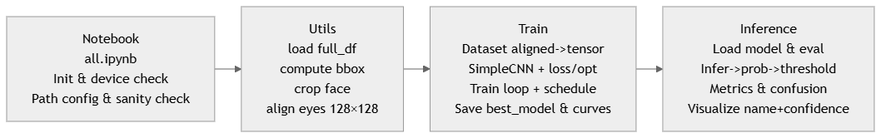
图 1 论文程序结构图

2 数据集与预处理

2.1 数据准备与人脸对齐
本文选用 CelebFaces Attributes（CelebA）公开数据集作为实验基础。CelebA 包含 202,599 张名人正面或近正面人脸图像，覆盖 10,177 个身份个体，具有显著的姿态变化、表情差异与复杂背景干扰；同时为每张图像提供 40 项二值属性标注（如 Male、Eyeglasses 等），以及用于几何定位的人脸 边界框（bbox）与 5 个关键点（双眼、鼻尖、左右嘴角），便于开展端到端的人脸属性分析与预处理研究1。遵循官方推荐的主体无交集划分，数据集通常被分为训练集 162,770 张、验证集 19,867 张与测试集 19,962 张，以保证评估的可比性与复现性[2-3]。在本文任务中，我们选取其中 Male（性别）与 Eyeglasses（是否戴眼镜） 两个属性作为预测目标：前者具有较强的可辨识性并接近均衡分布，后者则呈现明显的长尾特征，能够更充分检验图像处理流程与模型对稀有属性的鲁棒性。两属性在本文所用划分下的正负样本比例将由数据统计得到，并在后续实验中作为不均衡分析与指标解读的依据。
在对于基于图像的属性识别任务，高质量的人脸区域定位是保证后续特征提取与分类准确性的前提。CelebA 数据集中除了每张图像的属性标注之外，还提供了人脸的 边界框（bbox） 和 5 个关键点（双眼、鼻尖、左右嘴角） 的坐标信息，这些标注可以被直接用于精确的人脸定位与裁剪1。具体而言，首先依据 CelebA 提供的五官关键点坐标计算包含全脸的最小包围框，通过求取左右眼、鼻尖和嘴巴位置坐标的最小值与最大值确定初始边界框：
$$x_{min}=\min\left(x_{1}, x_{2}, x_{3}, x_{4}, x_{5}\right){，x}_{max}=\max\left(x_{1}, x_{2}, x_{3}, x_{4}, x_{5}\right)$$
$y_{min}=\min\left(y_{1}, y_{2}, y_{3}, y_{4}, y_{5}\right)$，$y_{max}=\max\left(y_{1}, y_{2}, y_{3}, y_{4}, y_{5}\right)$
其中$x_{k},y_{k}$表示第$k$个关键点的坐标。了避免边界框过紧而遗漏面部区域外的特征，我们在上述初始边界框基础上按固定比例（例如 30%）对其宽高进行扩张以获得更完整的面部区域，并据此对原始图像执行裁剪操作。该操作能够有效去除过多的背景信息，将焦点集中于面部区域，从而为后续处理提供更干净的输入。
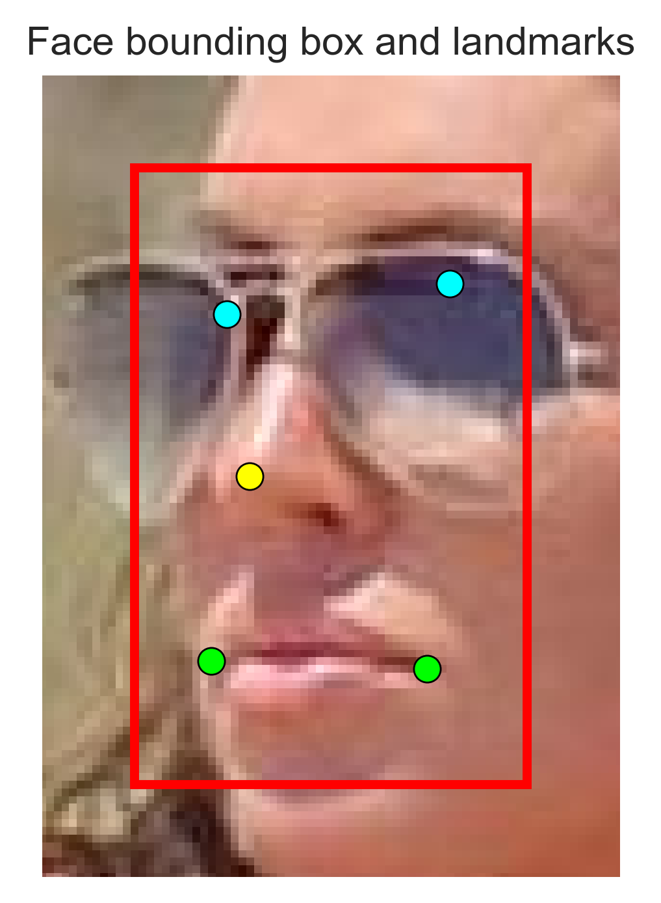
图1：示例人脸图像及其标注的边界框和五官关键点。

虽然裁剪出的面部区域已经消除了大部分背景干扰，不同图像中由于拍摄角度和姿态变化导致的旋转、倾斜仍然会引入几何差异，使属性判别模型难以学习一致的空间结构。为了缓解此类变形影响，本研究采用基于关键点的位置进行几何对齐，通过将两眼连线旋转至水平方向来实现统一的面部姿态标准化。设左右眼坐标分别为 $\left(x_{\text{左眼}},y_{\text{左眼}}\right)$和$\left(x_{\text{右眼}},y_{\text{右眼}}\right)$，则两眼连线与水平线的夹角$θ$可表示为：
$$θ = arctan\frac{y_{\text{右眼}}-y_{\text{左眼}}}{x_{\text{右眼}}-x_{\text{左眼}}}$$
根据该角度对整个人脸图像进行旋转变换，使两眼连线与水平方向平行，从而获得对齐后的面部图像。旋转变换通常通过构建仿射矩阵并作用于图像像素实现，随后将对齐后的图像调整为统一尺寸（例如 128×128 像素）以满足深度学习模型的输入要求。该对齐策略能够显著减少姿态、旋转等几何扰动对人脸特征学习的影响，从而稳定属性识别性能。

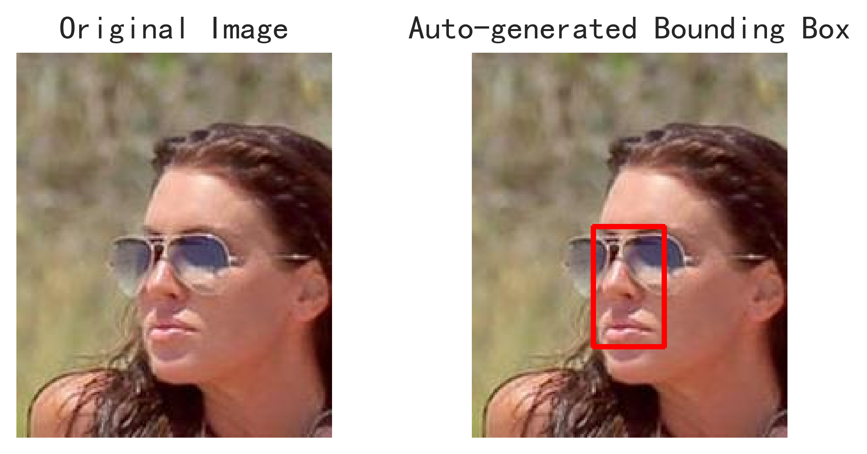
图2：人脸检测与对齐流程示意图。包含原始图像、根据关键点裁剪的人脸区域、以及对齐并缩放后的 128×128 人脸图像。
本研究充分利用 CelebA 数据集提供的边界框与关键点标注，实现了准确的人脸区域裁剪与对齐预处理。基于关键点的对齐已被多项人脸分析任务证明能有效提高识别与分类性能，通过这一预处理步骤，输入至分类模型的人脸图像具备更加一致的几何布局，有助于缓解姿态差异所带来的干扰，从而增强整个系统的鲁棒性与泛化能力。对齐后的样本如图4 所示，在同一坐标系下，面部主要结构均处于一致的空间位置，为后续的特征提取与分类模块提供了标准化的输入。

2.2灰度化处理
在完成基于关键点的人脸对齐之后，进一步对人脸图像进行灰度化处理（Grayscale Conversion），以降低数据维度并突出与结构和纹理相关的亮度信息。在数字图像处理任务中，颜色信息虽然在部分高层语义理解任务中具有判别价值，但在阈值分割、边缘检测以及纹理特征分析等低层视觉任务中，颜色分量往往会引入不必要的冗余和噪声干扰。因此，将彩色人脸图像统一转换为灰度图像，有助于增强后续算法对几何结构和亮度变化的敏感性，同时提升整体处理流程的稳定性与一致性（robustness）。
从数学角度来看，灰度化过程并非简单地对 RGB 三通道取均值，而是采用加权平均法（Weighted Average Method），以更符合人眼视觉感知特性。具体而言，彩色图像中绿色通道对亮度感知的贡献高于红色和蓝色通道，因此在灰度化时通常给予不同权重。本文采用的灰度化模型可表示为：
$$Gray = w_{R} ⋅ R + w_{G} ⋅ G + w_{B} ⋅ B$$
其中，$R$、$G$、$B$ 分别表示原始图像在红、绿、蓝通道上的像素强度值，$w_{R}$、$w_{G}$、$w_{B}$，为对应通道的加权系数，且满足$w_{R} + w_{G} + w_{B} = 1$。在实际实现中，常用权重设置为$w_{R} = 0.299$、$w_{G} = 0.587$、$w_{B} = 0.114$，该配置已被广泛验证能够较好地保留图像的亮度结构信息。通过该方式生成的灰度图像在保持面部轮廓、五官边界和纹理细节方面表现稳定，有利于后续处理模块的一致输入。
在实验流程中，所有经过几何对齐的人脸图像均被统一转换为灰度格式，作为后续图像增强、分割和特征提取算法的输入。这一处理不仅显著降低了计算复杂度，还有效削弱了不同拍摄环境下由肤色、光源色温等因素引起的颜色差异，从而提高整个处理流程在跨样本场景下的鲁棒性。
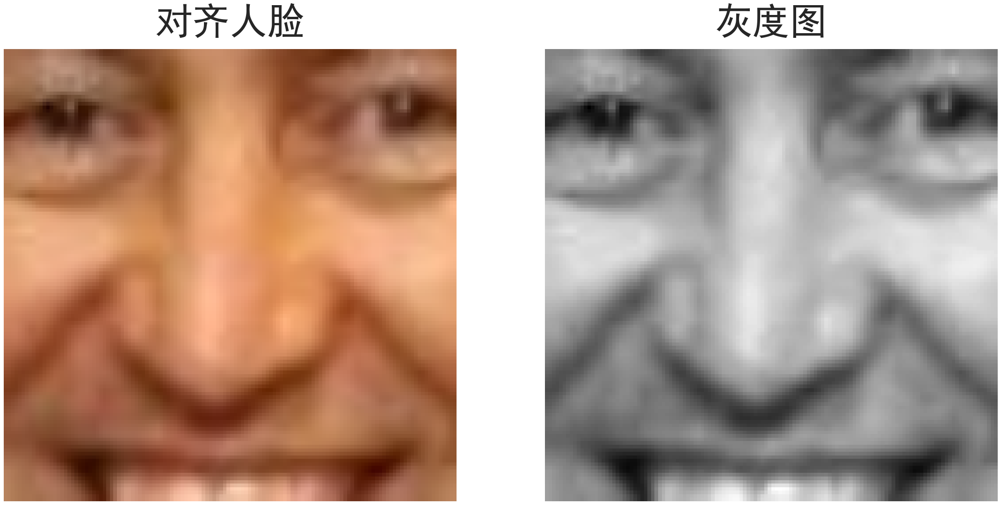
图3：灰度直方图均衡化前后对比图。该图可采用2行×2列布局：第一行原灰度图和均衡化后灰度图，第二行对应的灰度直方图变化。）从图8直方图对比可见，均衡化后灰度值分布更为均匀，图像整体对比分明，有利于后续特征提取。

2.3空域滤波与图像增强
在人脸对齐与尺度归一化之后，样本在几何层面已具备较高的一致性，但在像素层面仍不可避免地受到成像噪声、局部肤质纹理波动以及光照不均等因素的影响。这类非结构性扰动会削弱后续分割、边缘检测与特征提取过程的稳定性与判别性。因此，有必要在预处理阶段引入系统化的空域滤波与图像增强策略，以在抑制噪声的同时突出人脸关键结构信息。基于此，本文将图像增强流程划分为三个相互衔接的阶段：去噪平滑、锐化增强与对比度重分配，从而在保证鲁棒性的前提下尽量减少伪影（artifacts）与颜色畸变的引入。
在基础去噪阶段，对齐后的人脸图像首先在空间域执行平滑滤波，以减弱随机噪声与细微纹理波动对后续算子的干扰。本文分别采用均值滤波（Mean Filtering）、高斯滤波（Gaussian Filtering）与中值滤波（Median Filtering）进行对比分析。均值滤波通过对局部邻域像素取算术平均实现噪声抑制，其数学表达为
$$I^{'}\left(x,y\right)=\frac{1}{MN}\sum_{i=-m}^{m}{\sum_{j=-n}^{n}{I\left(x+i,y+j\right)}}$$
其中，$I\left(x,y\right)$ 表示原始图像像素值，$M×N$ 为滤波窗口尺寸。该方法对高频噪声具有较强抑制能力，但容易导致边缘扩散。相比之下，高斯滤波通过二维高斯函数对邻域像素加权平均：
$$G\left(x,y\right)=\frac{1}{2πσ^{2}}\exp\left(-\frac{x^{2}+y^{2}}{2σ^{2}}\right)$$
其中$σ$控制平滑强度。可在噪声抑制与边缘保留之间取得更合理的折中。中值滤波作为典型的非线性滤波方法，通过邻域像素排序并取中值替代中心像素，在处理椒盐噪声等脉冲型噪声时表现出更强的鲁棒性，且对人脸五官轮廓的破坏程度相对较低。
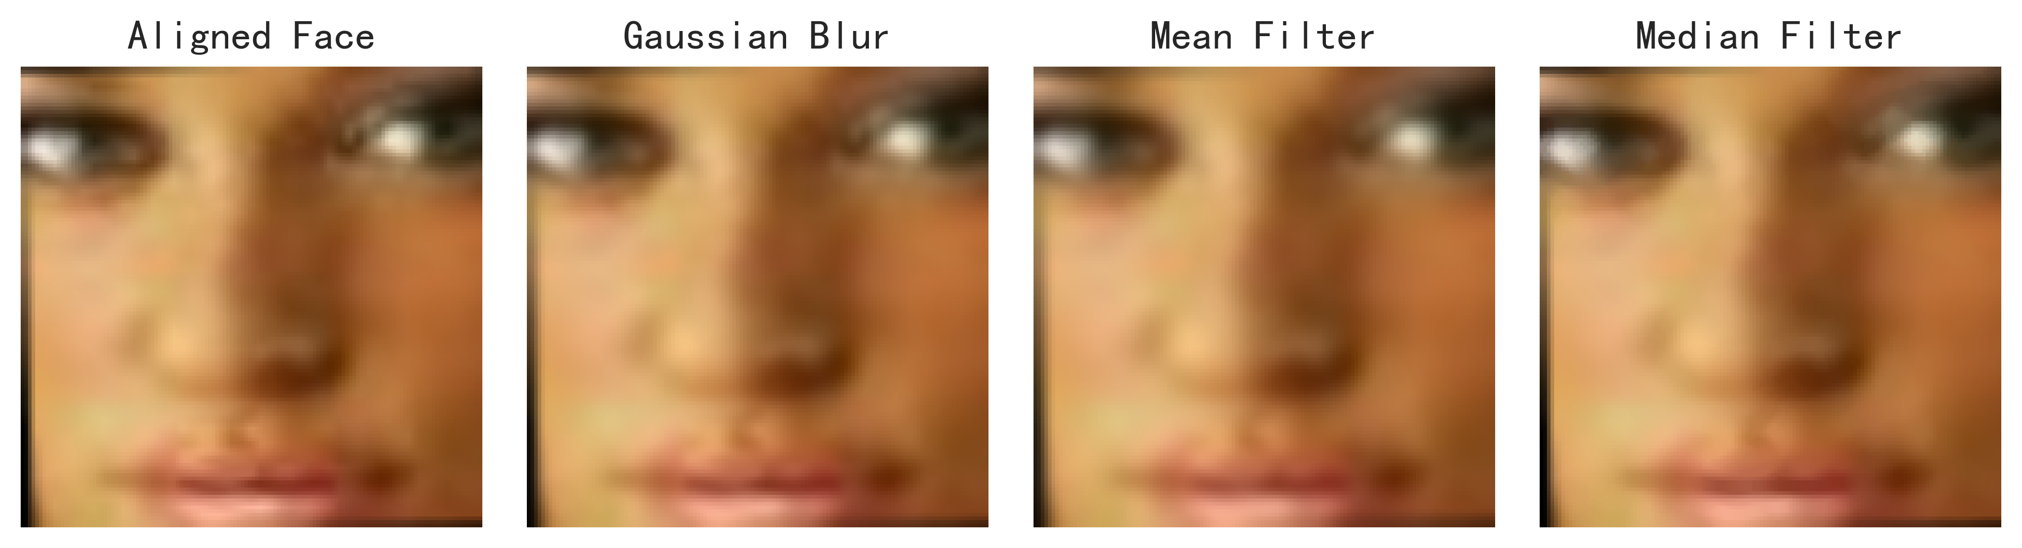
图4平滑滤波对比（去噪阶段）
如图4所示，不同平滑策略在人脸区域呈现出明显差异：高斯滤波在整体平滑的同时较好保留了面部轮廓结构；均值滤波使唇线、鼻翼等高频结构出现明显软化；中值滤波对局部孤立噪点的抑制效果更为突出，且边缘保持能力较优。上述结果表明，在人脸图像场景下，滤波器的选择需在“去噪强度”与“结构保真度”之间进行权衡，而单一线性滤波方法往往难以满足所有区域的需求。
在完成噪声抑制后，为进一步强化人脸图像中的结构信息，本文引入两类经典锐化方法：拉普拉斯锐化（Laplacian Sharpening）与非锐化掩膜（Unsharp Masking, USM）。拉普拉斯算子基于灰度的二阶导数强调快速变化区域，其连续形式可表示为：
$$∇^{2} I = \frac{∂^{2} I}{∂ x^{2}} + \frac{∂^{2} I}{∂ y^{2}}$$
在离散实现中采用卷积核：
$$K=\left[\begin{matrix}0 & -1 & 0 \\ -1 & 5 & -1 \\ 0 & -1 & 0\end{matrix}\right]$$
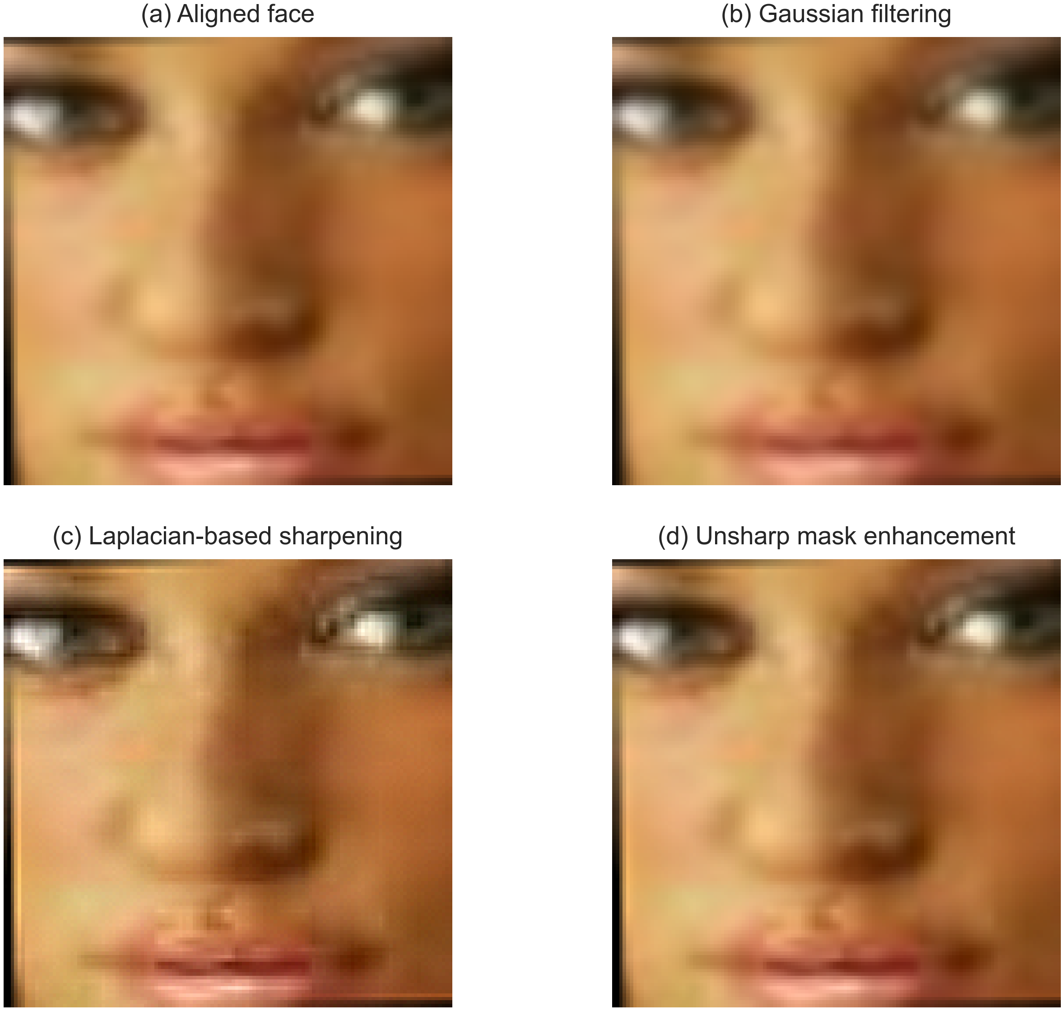
图5：空域滤波与锐化增强效果
通过增强高频分量来突出边缘与细节结构图5显示，该方法能够显著增强眼镜框、下巴轮廓及发际线等区域的局部对比度，但在输入仍含有细粒度噪声时，高频放大可能引入轻微颗粒伪影，因此锐化操作需在充分平滑之后进行
相比之下，非锐化掩膜通过“原图—低通版本”分离高频成分，并将其按权重叠加回原图，其表达式为：
$$I_{\text{USM}} = I_{\text{orig}} + λ \left(I_{\text{orig}} - I_{\text{blur}}\right)$$
其中$λ$控制增强强度。该方法在增强边缘与纹理细节的同时更加柔和，具有较好的可控性。图6表明，适度参数设置下，USM能够明显提升面部纹理与轮廓清晰度，同时保持整体亮度稳定；但当权重过大或平滑尺度过小时，噪声与压缩纹理也会被同步放大，表现为局部光晕或颗粒感增强。
在结构增强之后，为进一步缓解光照不均带来的对比度不足问题，本文引入直方图均衡化进行灰度分布重分配。全局直方图均衡化（HE）通过对灰度映射函数进行重新分布，使输出灰度值趋于均匀，从而提升整体对比度。图7从视觉与统计分布两方面展示了均衡化前后的变化：均衡化后灰度动态范围被有效拉伸，低对比区域细节得到增强，但在局部强反差区域可能出现过增强现象。
对于彩色人脸图像，若直接在RGB三通道分别进行均衡化，容易破坏通道间相关性并引入颜色畸变。为避免该问题，本文将对比度增强限制在亮度通道：首先将图像转换至 YCrCb 颜色空间，仅对亮度分量$Y$进行均衡化，而色度分量$Cr$与$Cb$保持不变，从而实现亮度增强与色彩保持的解耦。在此基础上，引入对比度受限的自适应直方图均衡（CLAHE），通过局部网格均衡并限制增强幅度抑制噪声放大。图8显示，相较于全局 HE，CLAHE 在复杂光照条件下能够更稳定地恢复暗部细节（如眼周与眉部区域），同时有效避免局部过曝带来的伪影。
综合来看，人脸图像中平滑区域与高频结构区域的空间分布不均，使得单一滤波或增强算子难以在所有区域同时取得最优效果。本文并未追求某一“绝对最优”的滤波方法，而是通过多种空域滤波与增强策略的组合与参数控制，在噪声抑制、结构增强与对比度改善之间取得较优平衡，为后续分割与特征提取阶段提供更加稳定且具判别力的输入表示。同时需要指出，该方案仍依赖经验参数设定，在极端噪声或复杂光照条件下可能存在局限性，这也为后续引入自适应或学习型图像增强方法提供了进一步研究空间。
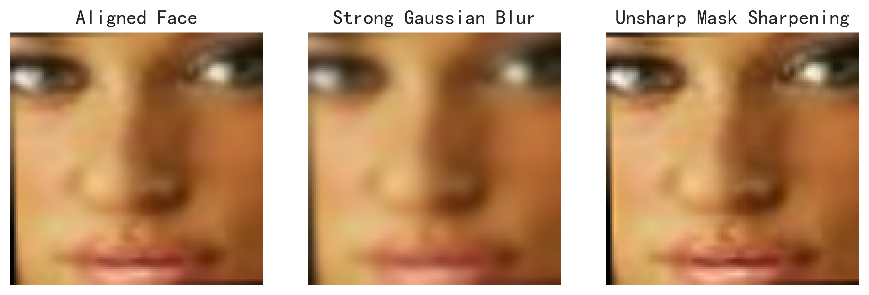
图6：非锐化掩膜（USM）参数效果
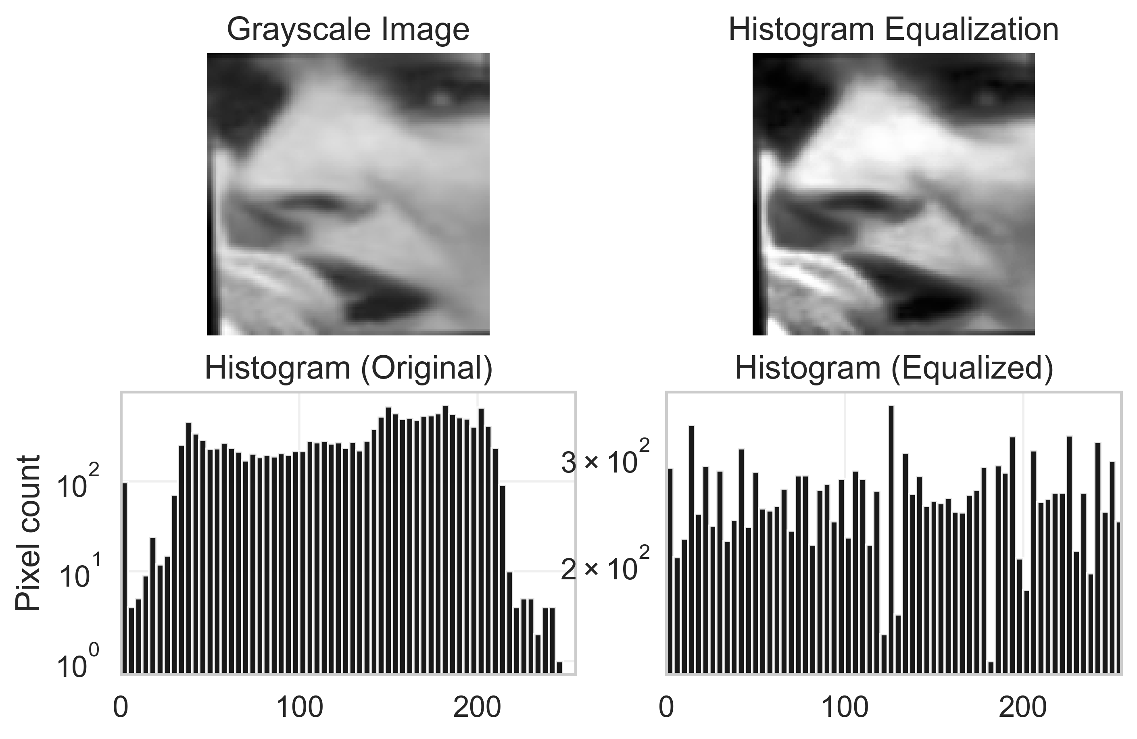
图7直方图均衡化（HE）及灰度分布变化（a）
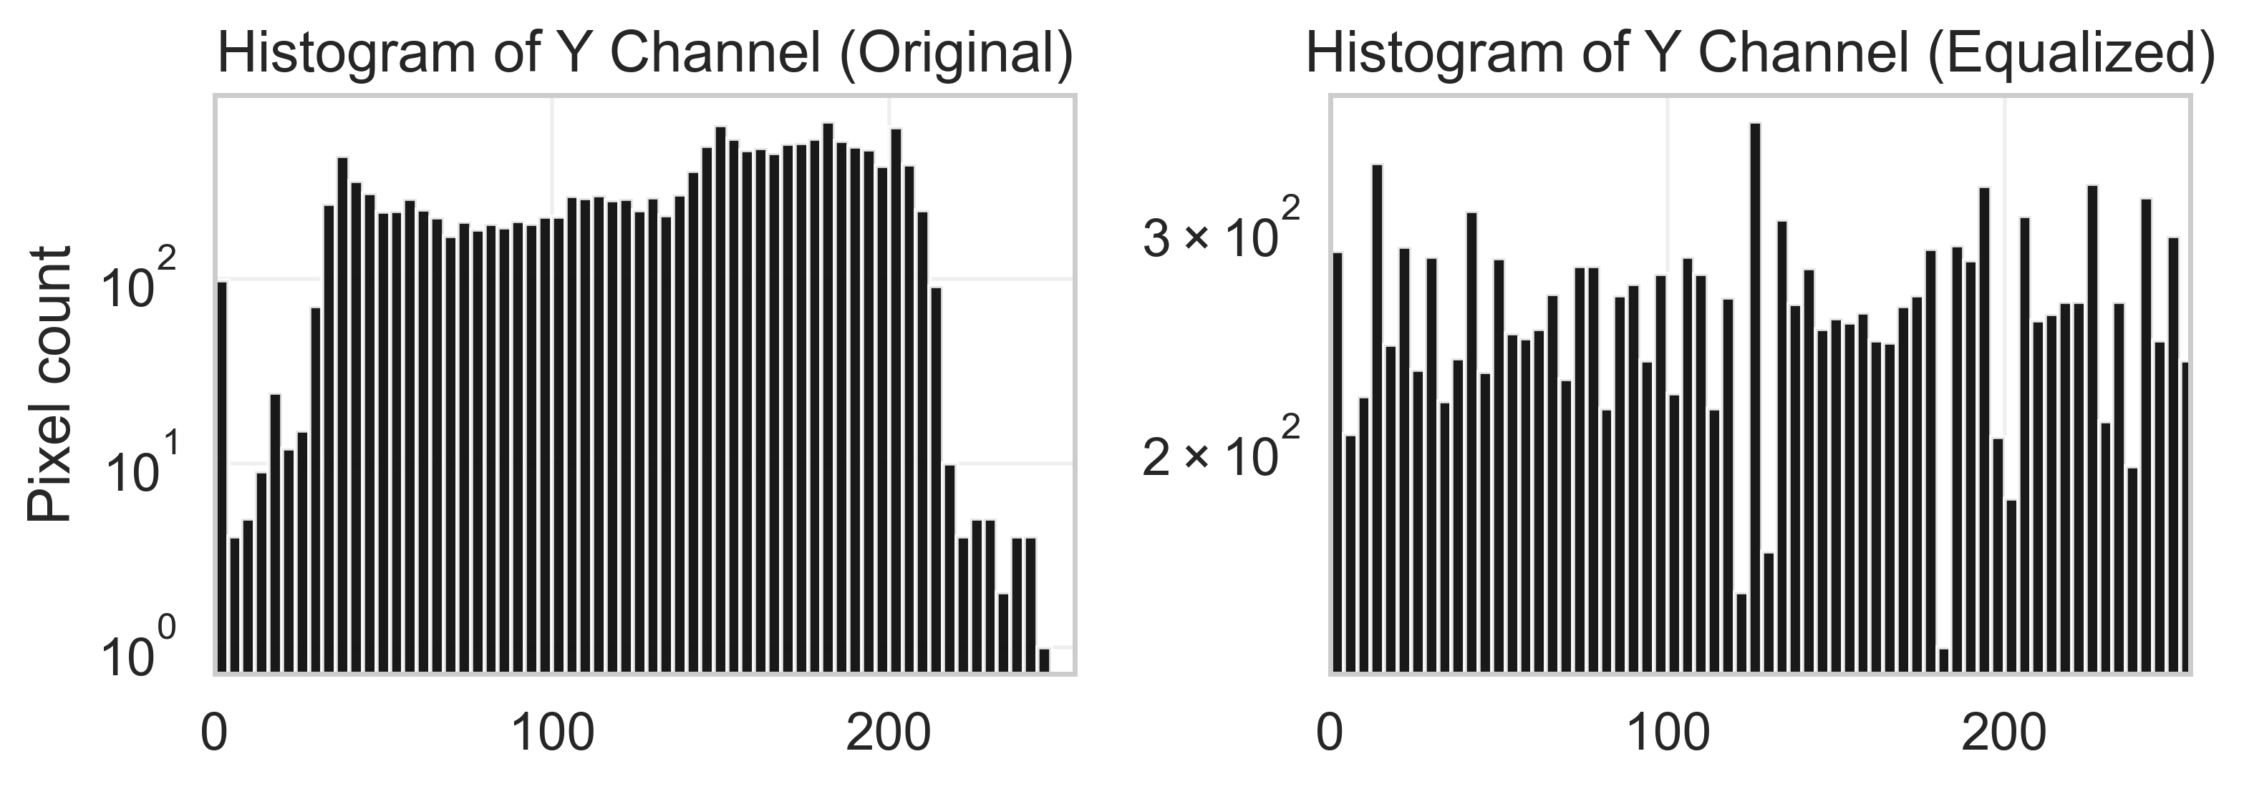
图7直方图均衡化（HE）及灰度分布变化（b）
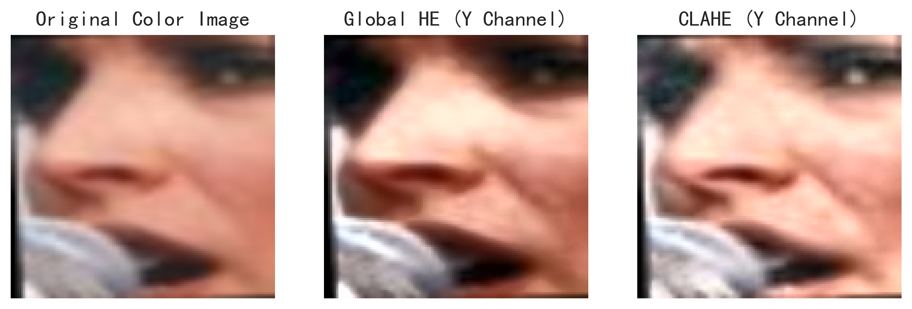
图8 HE 与 CLAHE 对比（亮度通道）（a）
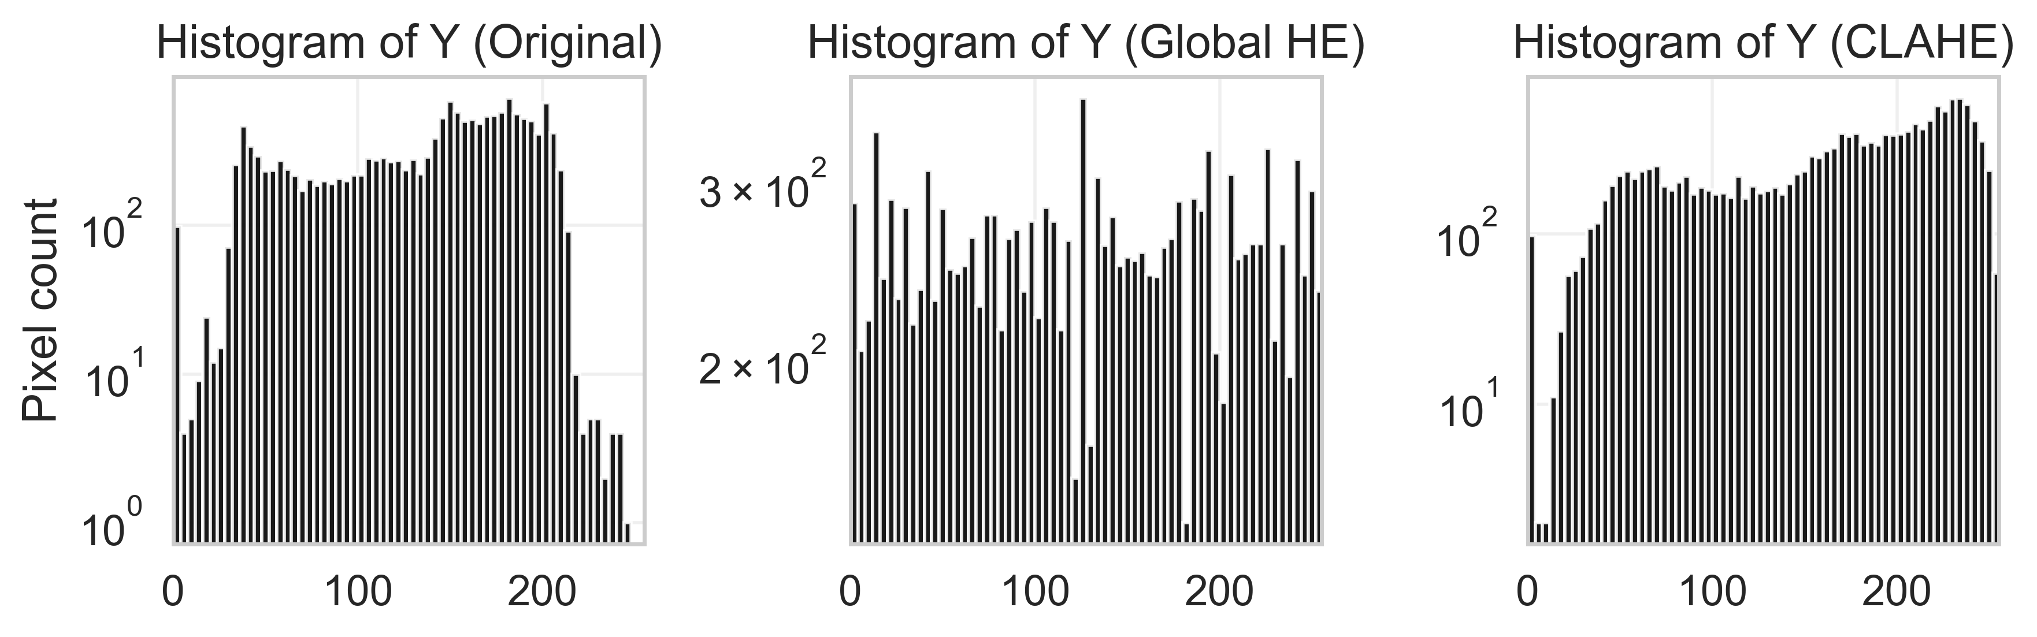
图8 HE 与 CLAHE 对比（亮度通道）（b）

2.4直方图均衡与对比度增强

2.5图像分割与形态学处理

2.6 特征提取

2.7属性分类与预测

3 轻量级CNN模型

3.1 模型结构

3.2 模型训练

4 实验结果与分析

4.1实验设置

4.2属性识别结果

5. 结论与展望

LIU Z, LUO P, WANG X, et al. Deep learning face attributes in the wild[C]//Proceedings of the IEEE International Conference on Computer Vision. Santiago: IEEE, 2015: 3730–3738.
ZHENG Y, PAL D K, SAVVIDES M. A survey of deep facial attribute analysis[J]. International Journal of Computer Vision, 2020, 128(8): 2002–2034.
RANJAN R, PATEL V M, CHELLAPPA R. HyperFace: A deep multi-task learning framework for face detection, landmark localization, pose estimation, and gender recognition[J]. IEEE Transactions on Pattern Analysis and Machine Intelligence, 2019, 41(1): 121–135.
WU J, ZHANG C, LIU Y, et al. Consistency and accuracy of CelebA attribute values[C]//Proceedings of the IEEE/CVF Conference on Computer Vision and Pattern Recognition Workshops. Vancouver: IEEE, 2023: 321–330.
OJALA T, PIETIKÄINEN M, MÄENPÄÄ T. Multiresolution gray-scale and rotation invariant texture classification with local binary patterns[J]. IEEE Transactions on Pattern Analysis and Machine Intelligence, 2002, 24(7): 971–987.
TAIGMAN Y, YANG M, RANZATO M, et al. DeepFace: Closing the gap to human-level performance in face verification[C]//Proceedings of the IEEE Conference on Computer Vision and Pattern Recognition. Columbus: IEEE, 2014: 1701–1708.
Zheng X, Guo Y, Huang H, et al. A Survey of Deep Facial Attribute Analysis[J]. International Journal of Computer Vision, 2020.
Liu Z, Luo P, Wang X, et al. Deep learning face attributes in the wild[C]//Proceedings of the IEEE International Conference on Computer Vision. IEEE, 2015.
人脸属性识别方法综述. 首先输入人脸图像，其次对人脸图像进行预处理操作, 包括对齐等[J]. 计算机科学与技术学报, 2021.
Ehrlich M, Shields T J, Almaev T, et al. Facial Attributes Classification Using Multi-Task Representation Learning[C]//CVPR Workshops, IEEE, 2016.
Soekarta R, et al. Recent Facial Image Preprocessing Techniques: A Review[C]// Proceedings of The 8th Mechanical Engineering, Science and Technology International Conference (2024). DOI:10.3390/engproc2025084039.
Pizer S M, Amburn E P, Austin J D, et al. Adaptive histogram equalization and its variations[J]. Computer vision, graphics, and image processing, 1987, 39(3): 355-368.
Sharma A, Foroosh H. Slim-CNN: A Light-Weight CNN for Face Attribute Prediction[EB/OL]. (2019). arXiv:1907.02157.
CelebFaces Attributes Dataset (CelebA). MMLab, The Chinese University of Hong Kong. Available: http://mmlab.ie.cuhk.edu.hk/projects/CelebA.html
赖心瑜, 陈思, 严严, 等. 基于深度学习的人脸属性识别方法综述[J]. 计算机研究与发展, 2021, 58(12): 2760-2782.

